LAPORAN PRATIKUM IoT II
Minggu 5


Dosen pengampu :
Dr. Ir. Septafiansyah Dwi putra, S.T.,M.T.
Agus ambarwari, S.Pd.,M.Kom.

Penulis : Nama :
Rheyadh Jhinan Mushaffa
NPM : 25782052 Kelas : TRI 3B

JURUSAN TEKNOLOGI INFORMASI
PROGRAM STUDI TEKNOLOGI REKAYASA INTERNET
POLITEKNIK NEGERI LAMPUNG
TAHUN 2026

Praktikum 5.1 Identifikasi MAC Address Perangkat NodeMCU

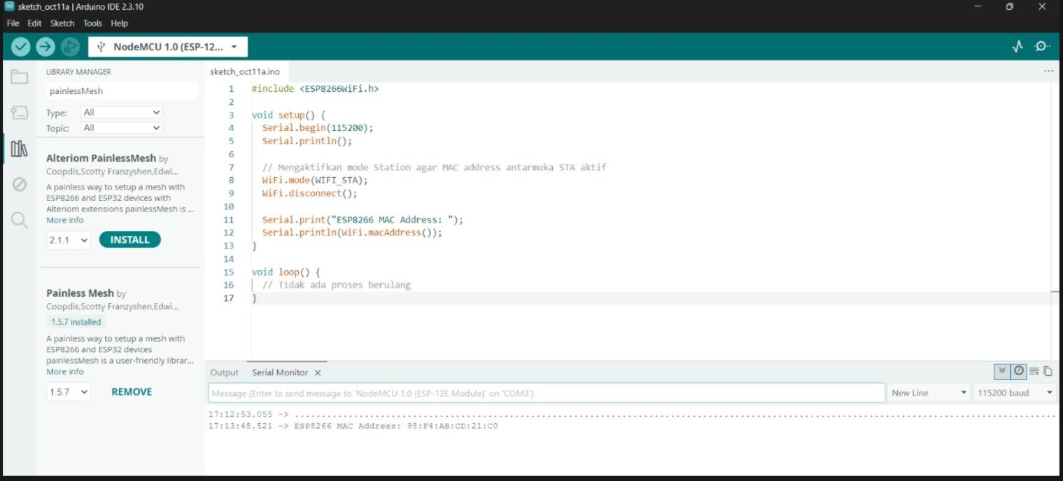

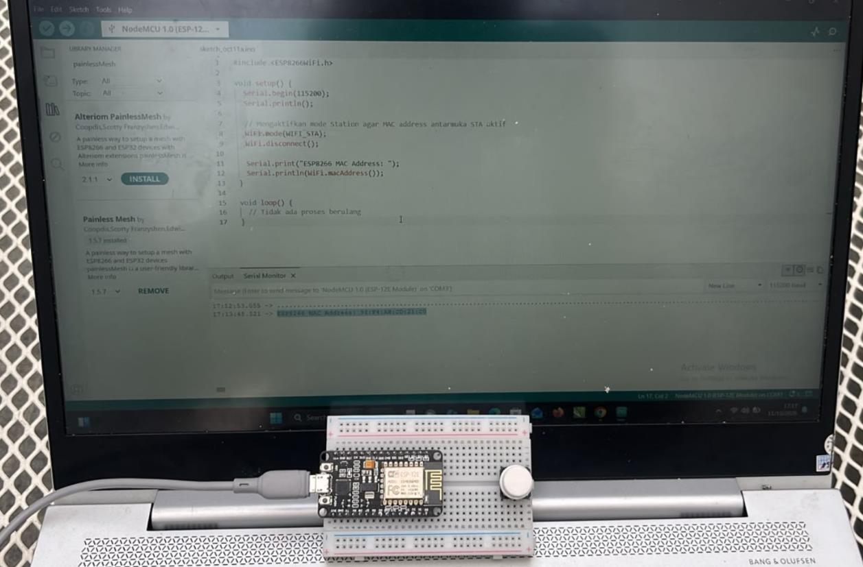

Penjelasan Singkat Kode:

- WiFi.mode(WIFI_STA); : Menyiapkan modul radio Wi-Fi internal ke dalam mode Station agar alamat perangkat keras (Hardware MAC) siap dialokasikan oleh SDK.
- WiFi.disconnect(); : Memastikan mikrokontroler tidak mencoba melakukan proses penyambungan ke jaringan luar.
- WiFi.macAddress(); : Mengambil string alamat fisik 48-bit bawaan pabrik yang bersifat unik secara global.

5.5.2 Praktikum 2: Komunikasi Nirkabel One-to-Many (ESP-NOW)
Skenario: Satu unit NodeMCU bertindak sebagai Controller / Sender, menyiarkan paket data instruksi yang sama secara langsung ke dua unit NodeMCU lain yang bertindak sebagai Slave / Receiver tanpa perantara router.

Langkah Kerja Pemrograman Sisi Pengirim (Controller):
Masukkan alamat MAC milik Board Penerima 1 dan Board Penerima 2 ke dalam variabel receiver1 dan receiver2.
Format tanda titik dua (:) diubah menjadi bilangan heksadesimal berawalan 0x yang dipisahkan oleh tanda koma (contoh: BC:FF:4D:23:45:90 → {0xBC, 0xFF, 0x4D, 0x23, 0x45, 0x90}). Tuliskan kode berikut dan unggah ke NodeMCU 1:
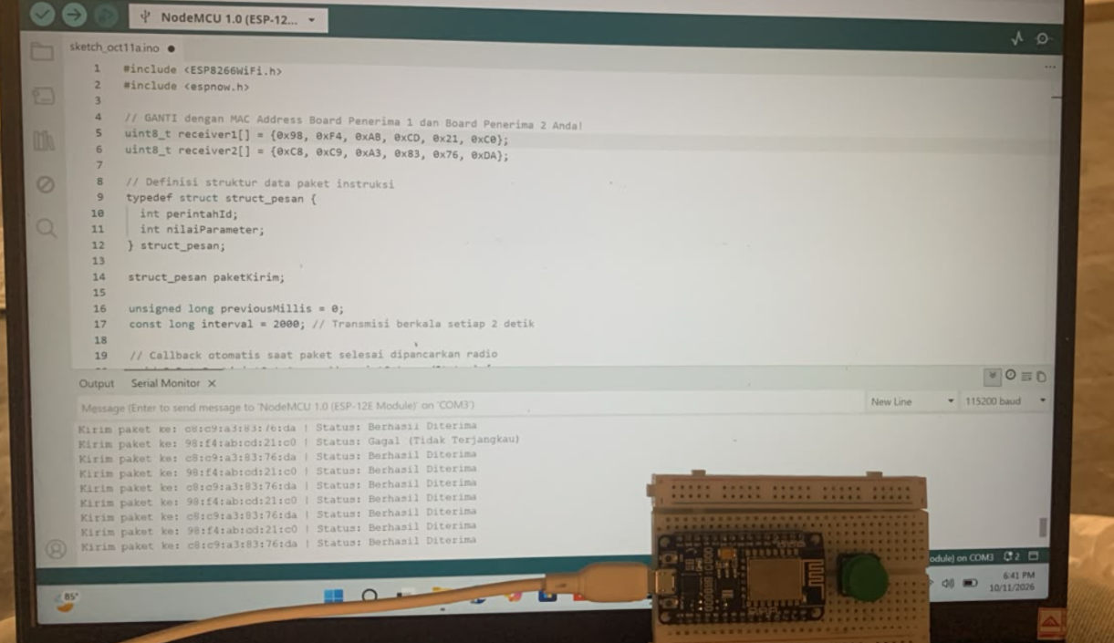

Langkah Kerja Pemrograman Sisi Penerima (Slave):
Unggah kode sketsa berikut ke NodeMCU 2 dan NodeMCU 3.
Board penerima tidak perlu mengetahui alamat MAC milik Controller.

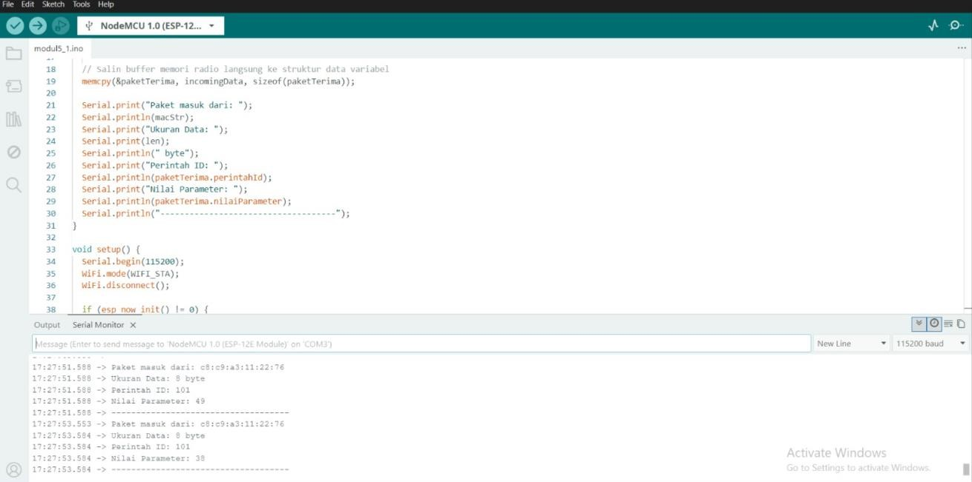

Penjelasan Fungsi Khusus ESP-NOW:

- esp_now_init() : Menginisialisasi firmware stack ESP-NOW pada chip ESP8266. Mengembalikan nilai 0 jika berhasil.
- esp_now_set_self_role() : Mengonfigurasi peran operasional NodeMCU
(ESP_NOW_ROLE_CONTROLLER untuk pengirim, ESP_NOW_ROLE_SLAVE untuk penerima).
- esp_now_register_send_cb(OnDataSent) : Mendaftarkan fungsi callback yang akan dipanggil sesaat setelah gelombang radio memancarkan paket untuk memastikan laporan ACK diterima atau gagal.
- esp_now_register_recv_cb(OnDataRecv) : Mendaftarkan fungsi callback interupsi saat paket radio masuk ke antena penerima.
- esp_now_add_peer(mac, role, channel, key, key_len) : Mendaftarkan perangkat tujuan ke dalam tabel routing memori chip.
- esp_now_send(0, data, size) : Mengirimkan muatan data. Memasukkan angka 0 pada argumen pertama berarti paket dikirimkan berurutan ke seluruh peer yang terdaftar.
- memcpy(&paketTerima, incomingData, sizeof(paketTerima)) : Menyalin deretan byte mentah dari penyangga memori (buffer) ke dalam variabel struktur paketTerima.

5.5.3 Praktikum 3: Pengumpulan Data Telemetri Many-to-One (ESP-NOW)

Skenario: Dua node sensor di lapangan memancarkan data pengukuran masing-masing ke sebuah node konsentrator pusat (Aggregator Hub / Base Station).

Langkah Kerja Pemrograman Sisi Node Pengirim:
- Masukkan alamat MAC milik Board Penerima Pusat (Hub) pada variabel hubMacAddress.
- Pada Board Pengirim 1, atur: #define BOARD_ID 1.
- Pada Board Pengirim 2, atur: #define BOARD_ID 2.
- Unggah kode program berikut:

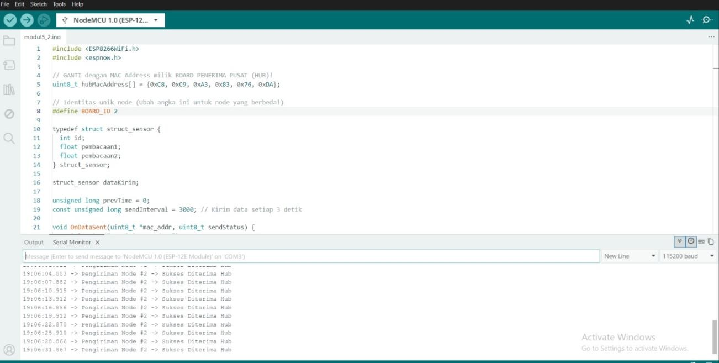

Langkah Kerja Pemrograman Sisi Hub Konsentrator:

5.5.4 Praktikum 4: Jaringan Sensor Ad-Hoc Multi-Hop (painlessMesh)

Skenario: Seluruh board dalam kelompok dihubungkan ke sensor suhu & kelembapan riil (DHT11/DHT22) dan diintegrasikan ke dalam sebuah jaringan rantai otonom (Mesh). Setiap board secara berkala membaca sensor fisiknya, mengemas data telemetri ke dalam format JSON, dan menyiarkannya ke seluruh anggota jaringan tanpa perlu mengetahui alamat MAC masing-masing.

Instruksi Perangkaian Perangkat Keras:

Pasang sensor DHT11 / DHT22 pada masing-masing board NodeMCU:
- Pin VCC sensor ke pin 3V3 (3.3V) NodeMCU.
- Pin GND sensor ke pin GND NodeMCU.
- Pin DATA / OUT sensor ke pin D4 (GPIO 2) NodeMCU. • Langkah Kerja Pemrograman:

Unggah sketsa berikut ke seluruh board dalam kelompok Anda.
Berikan nama pengenal unik pada variabel nodeName di masing-masing board (misal: "Node-1", "Node-2", "Node-3").
Jika menggunakan varian DHT22, ubah #define DHTTYPE DHT11 menjadi DHT22.

